习 题 四
1、证明方程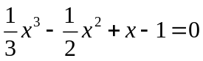有且仅有一个正根。
证明：设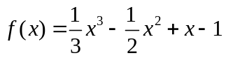
很明显，函数为初等函数，在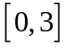上连续，且
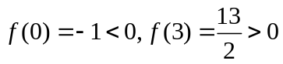
所以，由零点存在定理，函数(方程)在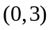内至少有一个零点(根)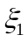。
若方程还有一个正根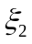，不妨设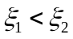，则很明显函数在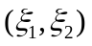内可导，且
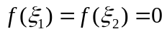
所以，由罗尔定理，函数在内至少有一点，使得
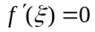
但由于 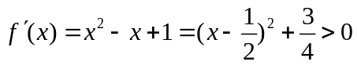
产生矛盾，即假设不成立，
所以，方程有且仅有一个正根。
2、设函数在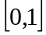上连续，在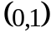内可导，且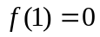，证明在内至少存在一点，使得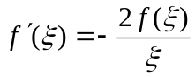。(提示：证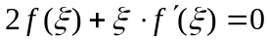)
证明： 设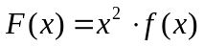，
很明显 在上连续，在内可导，且
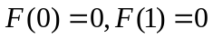，
即 在上满足罗尔定理条件，所以在内至少存在一点，使得
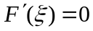，又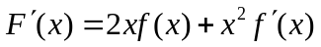，
即 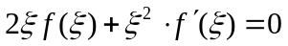，
亦即 。
3、应用拉格朗日中值定理，证明下列不等式：
（1）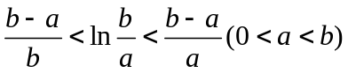；
证明：令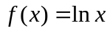，它在上满足拉格朗日中值定理，
∴存在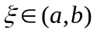使得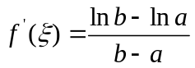
∵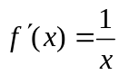 ，即 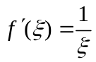
∴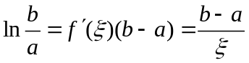
∵ ∴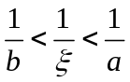
∴
（2）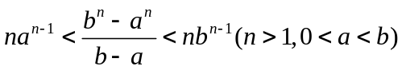.
证明：令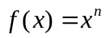，它在上满足拉格朗日中值定理，
∴存在使得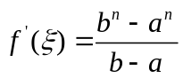
∵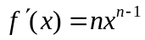 ，即 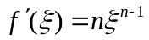
∴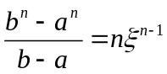
∵ ∴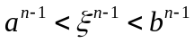
∴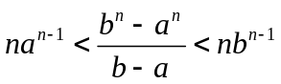
4、求下列极限：
（1）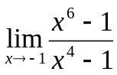 ；
解：原式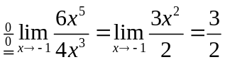
（2）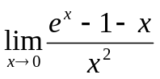；
解：原式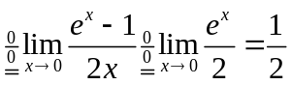
（3）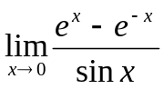；
解：原式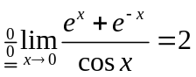
（4）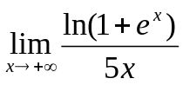；
解：原式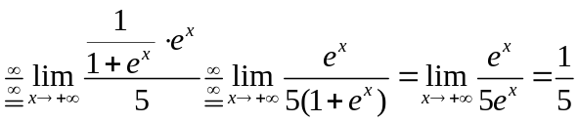
（5）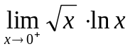；
解：原式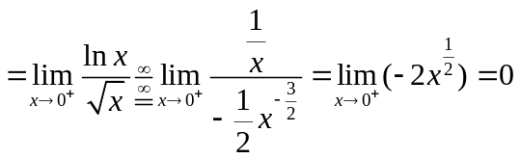
（6）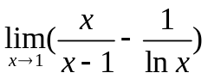；
解：原式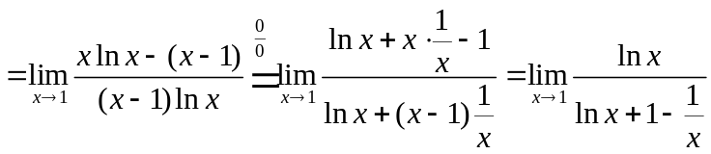
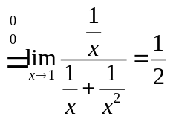
（7） 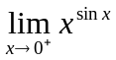；
解：原式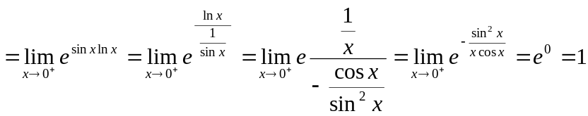
（8）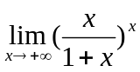；
解一：原式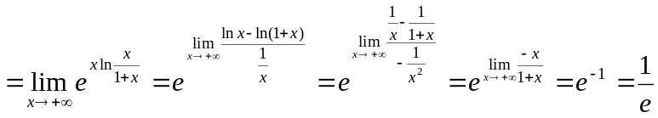
解二：原式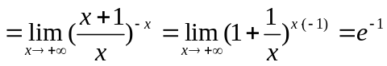
5、求下列函数的单调区间：
（1）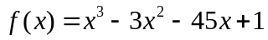 ；
解：的定义域为R，且，令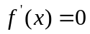得驻点为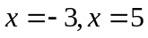，无不可导点

 | 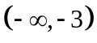 | 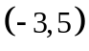 | 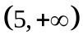
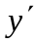 | + | - | +
 | ↗ | ↘ | ↗
所以，函数在和内单调递增；
在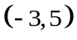内单调递减.
（2）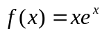.
解：的定义域为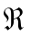，且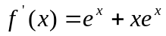，令得驻点
当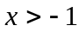时，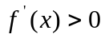，即在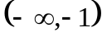内单调递增；
当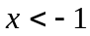时，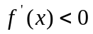，即在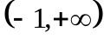 内单调递减.
6、求下列函数的极值：
（1）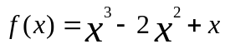；
解：的定义域为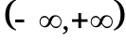，由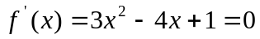，得驻点：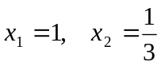
且无不可导点
方法一
 | 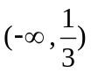 |  | 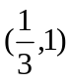 | 1 | 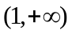
 | + | 0 | - | 0 | +
 | ↗ | 极大 | ↘ | 极小 | ↗
所以， 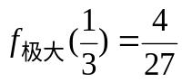， 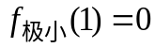.
方法二：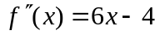
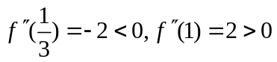
所以， ， ；
（2）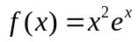；
解：的定义域为， 由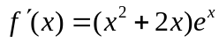，得驻点：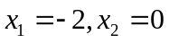，
又 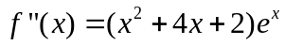
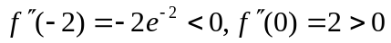
所以， 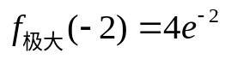， 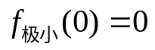；
（3）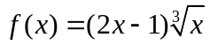；
解：的定义域为，由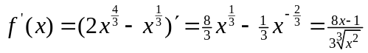，得驻点：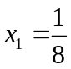
且有不可导点

 | 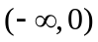 | 0 | 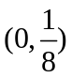 |  | 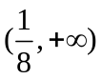
 | - | 不存在 | - | 0 | +
 | ↘ | 不是 | ↘ | 极小 | ↗

所以， 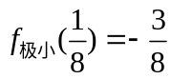。
（4）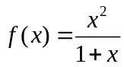。
解：的定义域为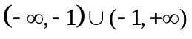，令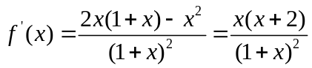，得驻点：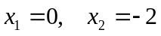，有不可导点
 | 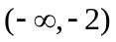 | -2 | 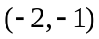 | -1 | 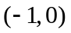 | 0 | 
 | + | 0 | - | 不存在 | - | 0 | +
 | ↗ | 极大 | ↘ | 不是 | ↘ | 极小 | ↗

所以 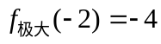， 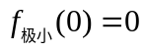
7、求下列函数在指定区间上的最值：
（1）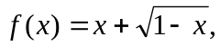 [0，1]；
解：令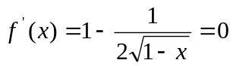，得驻点：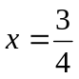
又∵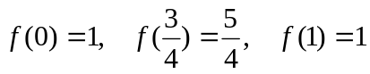
∴函数的最大值为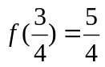，最小值为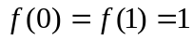.
（2）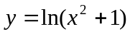， [-1，2]；
解：令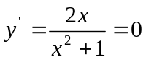，得驻点：
又∵
∴函数的最大值为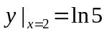，最小值为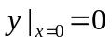.
8、欲做一个底为正方形，容积为108立方米的长方体开口容积，怎样做法所用材料最省。
解：设正方形边长为米，则长方体高为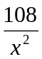米
∴所用材料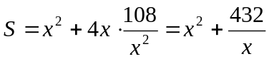
令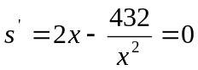，得驻点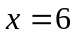
∴因为是唯一驻点且由实际问题知有最小值，则当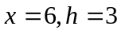时，用料最省。
9、对于成本函数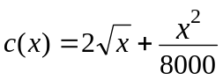，求出：（1）产量为1000单位时的成本、平均成本和边际成本；（2）使平均成本到最小的生产量；（3）最低平均成本；
解：（1）此时成本为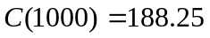，
平均成本为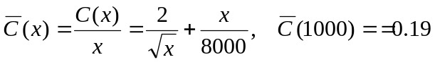
边际成本为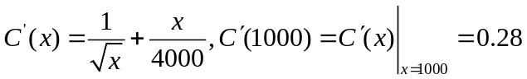
（2）令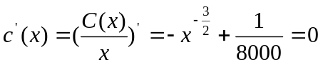，得驻点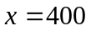，且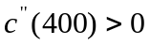
由实际问题，唯一的极小值点为最小值点，即使平均成本到最小的生产量为400.
（3）此时，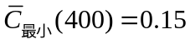
10、设某商品的总成本函数为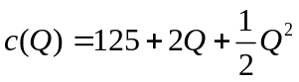，需求函数为 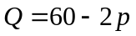，其中为商品的单价，试问产量为多少时，总利润最大？
解：由得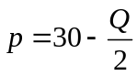
收入函数为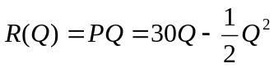
利润函数为
∴边际利润为：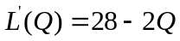
令 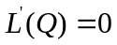得驻点为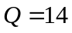
因为是唯一驻点且由实际问题知有最大值
所以，当产量为时，总利润最大。
11、已知某商品的需求量Q与价格p 的函数关系为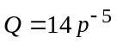，求p= 4时的需求弹性，并解释其经济意义.
解：由已知得 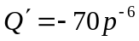，
所以，需求弹性函数为 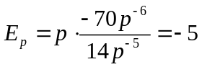，
即 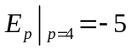，
其经济意义为：当价格在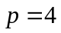的基础上上涨1%，则需求量将下降5%。此时需求为高弹性，应采取降价，可使收益增加。
12、某地区的小麦产量与化肥的投入量有如下的函数关系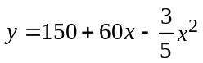，求：(1)当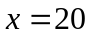时的边际产量；(2)当时产量的弹性。
解：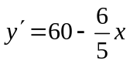
（1）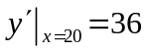；
（2）

